Załącznik nr 10 do Regulaminu konkursu dotyczącego projektów złożonych w ramach:
Działania 9.2 Rozwój kształcenia zawodowego,
Poddziałania 9.2.2 Wsparcie kształcenia zawodowego w Aglomeracji Opolskiej,
Osi IX Wysoka jakość edukacji RPO WO 2014-2020,
Nabór III, Wersja nr 1, marzec 2018 r.

ZAŁĄCZNIK NR 10

LISTA ZAWODÓW DEFICYTOWYCH ORAZ KLUCZOWYCH I POTENCJALNIE KLUCZOWYCH OBSZARÓW ROZWOJU
W WOJEWÓDZTWIE OPOLSKIM

OPOLE, MARZEC 2018 R.

- Lista zawodów deficytowych w województwie opolskim

ZAWODY DEFICYTOWE | - blacharze i lakiernicy samochodowi  - cieśle i stolarze budowlani  - elektrycy, elektromechanicy i elektromonterzy  - fizjoterapeuci i masażyści  - fryzjerzy  - graficy komputerowi  - kelnerzy i barmani  - kierowcy autobusów  - kierowcy samochodów ciężarowych i ciągników siodłowych  - krawcy i pracownicy produkcji odzieży  - kucharze  - lekarze  - magazynierzy | - mechanicy pojazdów samochodowych  - monterzy instalacji budowlanych  - monterzy konstrukcji metalowych  - murarze i tynkarze  - operatorzy i mechanicy sprzętu do robót ziemnych  - operatorzy maszyn do produkcji wyrobów z gumy i tworzyw sztucznych  - operatorzy obrabiarek skrawających  - opiekunowie osoby starszej lub niepełnosprawnej  - piekarze  - pielęgniarki i położne  - pomoce kuchenne  - pracownicy ochrony fizycznej  - pracownicy przetwórstwa metali | - przedstawiciele handlowi  - recepcjoniści i rejestratorzy  - robotnicy budowlani  - robotnicy obróbki drewna i stolarze  - samodzielni księgowi  - spawacze  - specjaliści ds. PR, reklamy, marketingu i sprzedaży  - specjaliści elektroniki, automatyki i robotyki  - spedytorzy i logistycy  - szefowie kuchni  - ślusarze  - tapicerzy  - zaopatrzeniowcy i dostawcy

Źródło: https://barometrzawodow.pl/pl/opolskie/prognozy-dla-powiatow/2018/opolskie.15......1..8..0.1.1.p_8.

- Obszary rozwoju w województwie opolskim

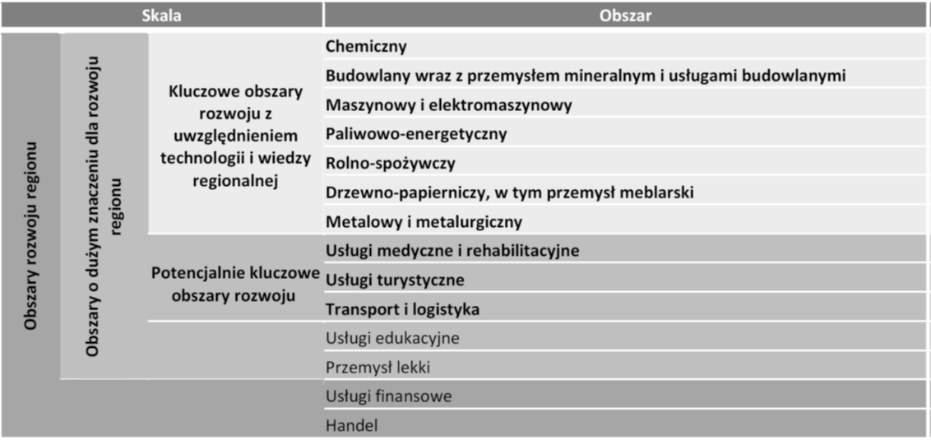

Źródło: Strategia Rozwoju Województwa Opolskiego do 2020 r., załącznik do Uchwały Nr XXV/325/2012 Sejmiku Województwa Opolskiego z dnia 28 grudnia 2012 r.

- Kluczowe i potencjalnie kluczowe obszary rozwoju w województwie opolskim w podziale na zakresy działalności

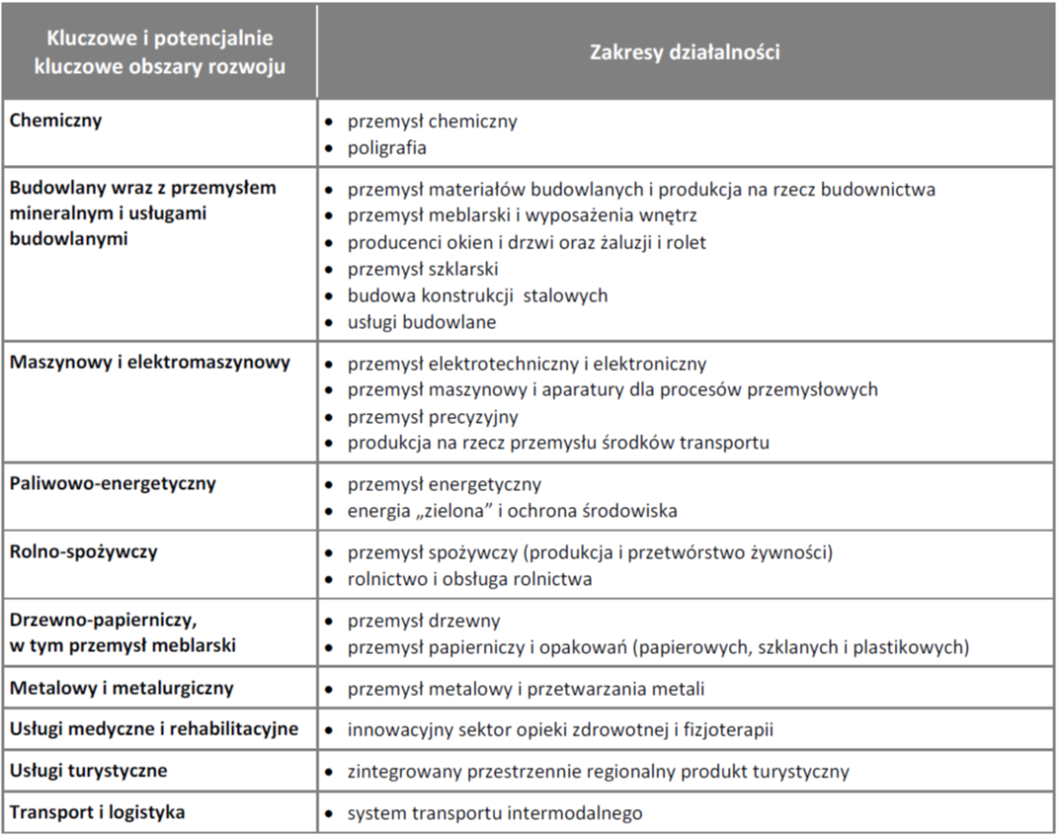
Źródło: Strategia Rozwoju Województwa Opolskiego do 2020 r., załącznik do Uchwały Nr XXV/325/2012 Sejmiku Województwa Opolskiego z dnia 28 grudnia 2012 r.

